Asignatura: Artes Visuales Curso: Octavo año básico N.º 4
Fecha: Semana del 6 al 9 de abril,2020
Introducción: Para desarrollar la presente guía, necesitas leer el texto, observar las obras para luego desarrollarla ya que luego será revisada como evaluación formativa.

Contenidos: Las personas y el paisaje.

OA: 01 Crear trabajos visuales basados en la apreciación y el análisis de manifestaciones estéticas referidas a la relación entre personas, naturaleza y medioambiente, en diferentes contextos

LEE EL SIGUIENTE TEXTO Y DESTACA LOS ENUNCIADOS QUE TENGAN RELACIÓN, CON EL OBJETIVO.
Los grandes maestros de la pintura chilena es un concepto acuñado por el historiador Antonio Romera que agrupa a cuatro importantes pintores chilenos, cuya obra fue determinante en términos de docencia y su influencia se extiende hasta hoy. Estos artistas desarrollaron su labor durante las dos últimas décadas del siglo XIX y las dos primeras del siglo XX.
Fueron alumnos de las primeras generaciones de la Academia de Arte en Chile, los cuatro se perfeccionaron en Francia y fueron a su vez maestros de otros artistas, por lo que enlazan la caída del academicismo con la sensibilidad de las nacientes vanguardias. A pesar de tener marcadas diferencias estéticas, existe una unidad temporal y educacional, por lo que se conocieron entre sí. Los pintores nombrados son Pedro Lira, Juan Francisco González, Alfredo Valenzuela Puelma y Alberto Valenzuela Llanos. Lira y Valenzuela Puelma son de inspiración naturalista, mientras que González y Valenzuela Llanos pertenecen a tendencias más renovadoras. Las obras de estos pintores están en exposición en la mayoría de los museos de arte del país incluyendo: La Casa del Arte en Concepción, el Museo Nacional de Bellas Artes de Santiago, el Palacio de la Moneda, la Biblioteca Nacional de Chile, el Museo Histórico Nacional, entre otros.
Actualmente, existe discrepancia entre algunos autores sobre si faltan artistas a esta nómina; Gaspar e Ivaelic nombran por ejemplo a Alfredo Helsby como parte de este «grupo» de artistas.

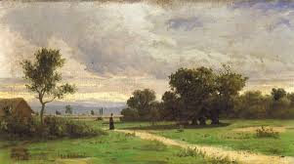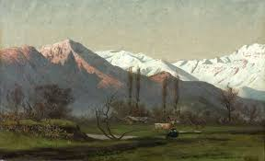
Pedro lira

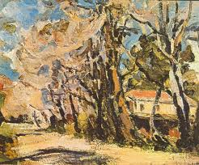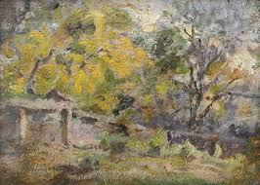

Juan Francisco González

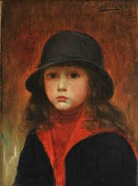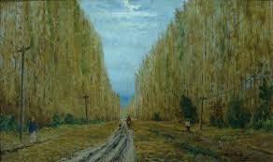

Alfredo Valenzuela

